**Информационно – познавательная газета для родителей и детей**

**№7**

**июнь**

**2018г.**

**1 выпуск**

**муниципального бюджетного дошкольного образовательного учреждения**

**«Большеигнатовский детский сад комбинированного вида»**

**Большеигнатовского муниципального района**

**Республики Мордовия**

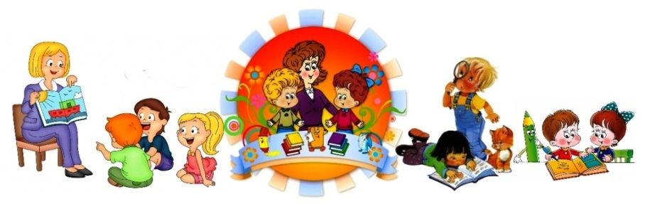

***« МАЛЫШ»***

**«8 Марта - международный женский день!»**

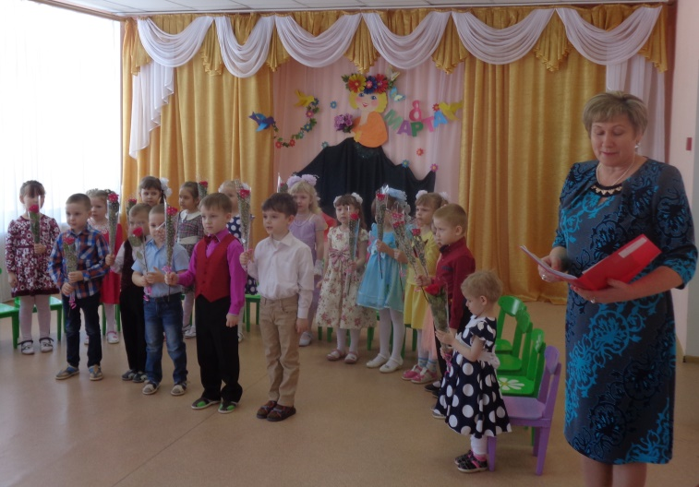

8 Марта в детском саду – праздник, который символизирует приход весны.

8 Марта - международный женский день, праздник нежности, ласки и красоты. В этот день ни одна женщина не остаётся без внимания и подарков. Маленькие детишки обязательно должны участвовать в этом празднике, ведь нет ничего трогательнее, чем милый стих о маме и бабушке, произнесённый устами малыша. Детская искренность и непосредственность, несомненно, порадует родителей в этот день. И конечно же мамы и бабушки воспитанников всех возрастных групп нашего детского сада не остались без поздравлений. Дети подготовили для них замечательный концерт: выступали с песнями, с сценками и танцами на радость своим родным и любимым мамам и бабушкам, подарили им подарки сделанные своими руками.

«Декадник педагогического мастерства» «Воспитанник года»

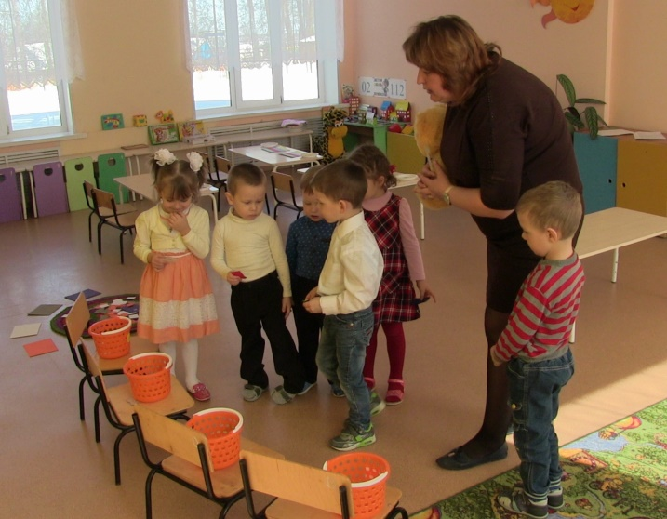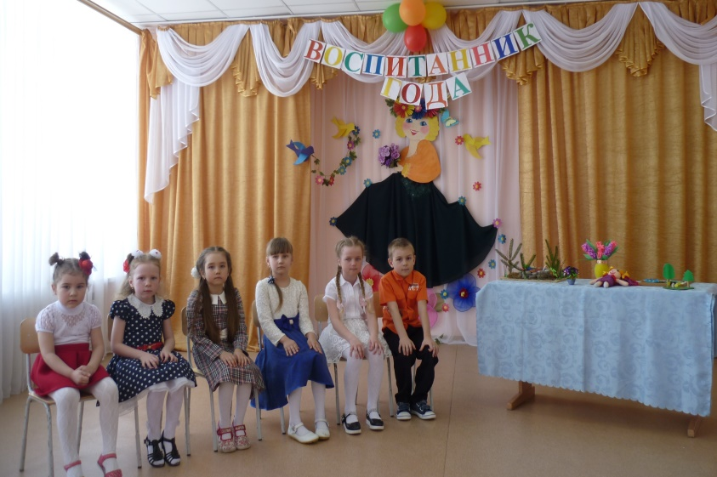

В апреле в нашем детском саду прошел конкурс «Воспитанник года». Участниками конкурса были дети средней, старшей и подготовительной группы. На этом конкурсе дети представили поделки, сделанные своими руками. Каждый ребенок достойно представил свою работу, рассказал, что он сделал и из чего это сделано. Так же участники конкурса рассказали стихотворения о своих работах. А самая маленькая участница этого конкурса Гальперина Даша, с помощью своей мамы Елены Владимировны сделала красивый букет гиацинтов, во время представления которого рассказала красивую легенду об этом замечательном цветке.

На базе МБДОУ «Большеигнатовский детский сад комбинированного вида» с 19 по 23 марта 2018 года прошёл декадник педагогического мастерства педагогов дошкольных образовательных учреждений Большеигнатовского муниципального района. Цель Декадника педагогического мастерства: развитие творческой деятельности педагогических работников образовательных учреждений, реализующих основную образовательную программу дошкольного образования, обновление содержания образования, рост профессионального мастерства педагогических работников, поддержку новых технологий в организации образовательного процесса. В конкурсе приняли участие 12 педагогов района. В ходе декадника все педагоги показали достойные открытые мероприятия с детьми с последующим самоанализом. Содержание деятельности педагогов соответствовало заявленной педагогической идее, обладало логической завершенностью, было результативным. По результатам Декадника педагогического мастерства победителем стала Асабова Г.Г . призерами Кистанова А.В. и Навдаева М. П.

«День земли»

«Праздник Светлого Христово Воскресения – Пасхи»

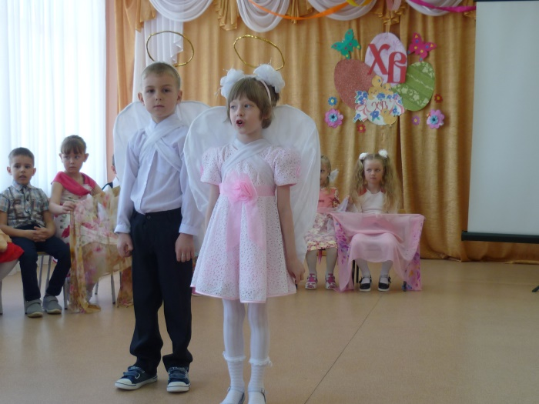 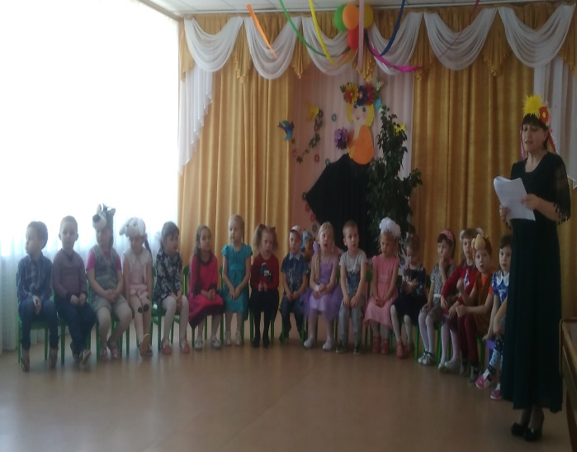

Стала хорошей и доброй традицией в нашем детском саду ежегодно проводить праздник Светлого Христово Воскресения – Пасхи. В этот день всё человечество, а значит каждый из нас, получает надежду на спасение, потому что Христос воскрес. В этом вся суть Христианства, весь смысл нашей веры. Отмечая этот праздник в детском саду, мы приобщаем наших детей к истокам православной русской культуры. Участниками этого праздника были воспитанники всех возрастных групп, а подготовили его и провели музыкальный руководитель С. В. Пархаева и воспитатель средней группы И.В. Приставкина. В сценарий праздника были органично включены музыкальные номера: песни, танцы. Дети так же читали стихи о Пасхе. Зрители были восхищены выступлением маленьких артистов и от всей души им аплодировали.

22 марта отмечается Всемирный День Земли. В нашем детском саду так же прошел утренник, посвященный этому дню. Педагоги старшей группы Аношкина Светлана Николаевна и Звонцова Татьяна Ивановна со своими воспитанниками решили в очередной раз поддержать традицию проведения мероприятия. Они подготовили настоящий праздник под названием «День Земли». Дети пели песни, рассказывали стихи, показали инсценировку под названием «На лесной полянке».

Логопедический утренник

«Старая сказка на новый лад»

«День эрзянского языка»

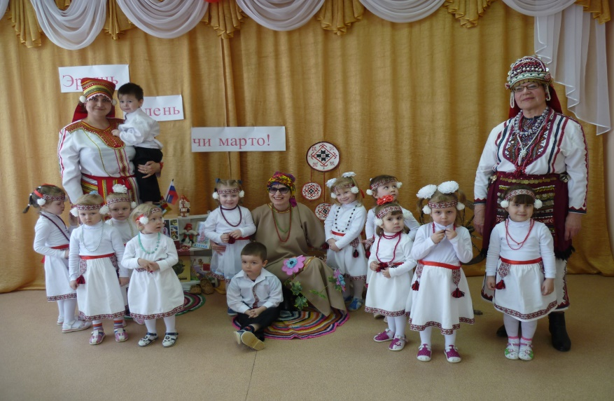 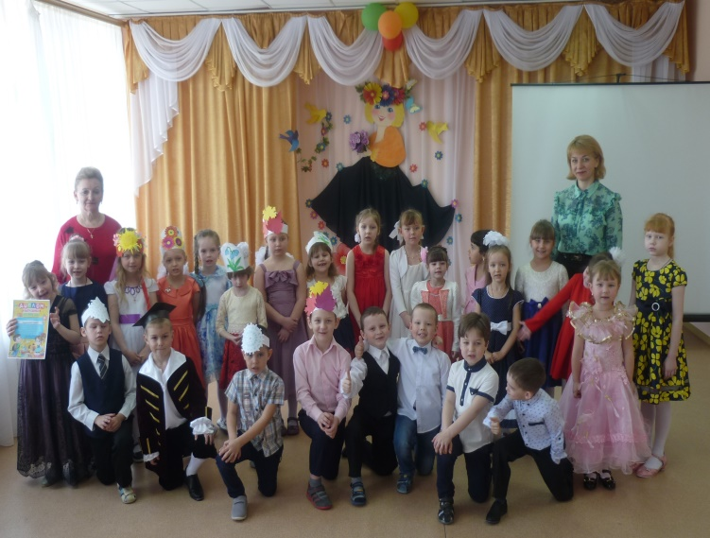

« Праздник правильной речи, или сказка на старый лад». Сценарий этого праздника был разработан по мотивам сказки «Двенадцать месяцев».

Заключительный логопедический утренник-это прекрасная возможность подвести итоги коррекционной работы в непринужденной, праздничной атмосфере. Это, прежде всего, праздник, на котором дети с гордостью демонстрируют свои достижения, получают положительный эмоциональный заряд, проявляют творческие возможности и личностные качества. Дети на празднике закрепили полученные речевые умения и навыки, демонстрировали их в различных речевых ситуациях. Они пели песни, рассказывали стихи, отгадывали загадки, проговаривали скороговорки.

Ежегодно 16 апреля в нашем детском саду проводится праздник «Эрзянь келень чи». В этот день весело и задорно дети исполняли эрзянские песни, рассказывали много стихов, исполняли танцы. Познакомились с легендой о происхождении эрзянского народа. Наша гостья Римма Дмитриевна Жегалина порадовала своим творчеством, исполнила песню «Някинем» и подарила книгу «Эрзянь келень азбука».

Главный редактор

Ермушева Ирина Валерьевна – воспитатель

Ответственные за выпуск:

Вершинина Валентина Анатольевна – воспитатель

Корреспонденты:

Аношкина Светлана Николаевна – воспитатель

Полякина Ольга *Н*иколаевна – воспитатель

***Троица.***

***Выпускной бал.***

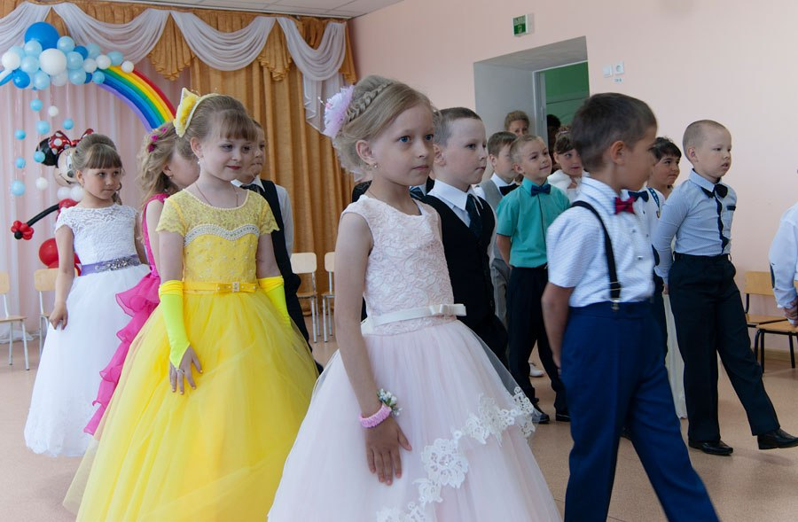 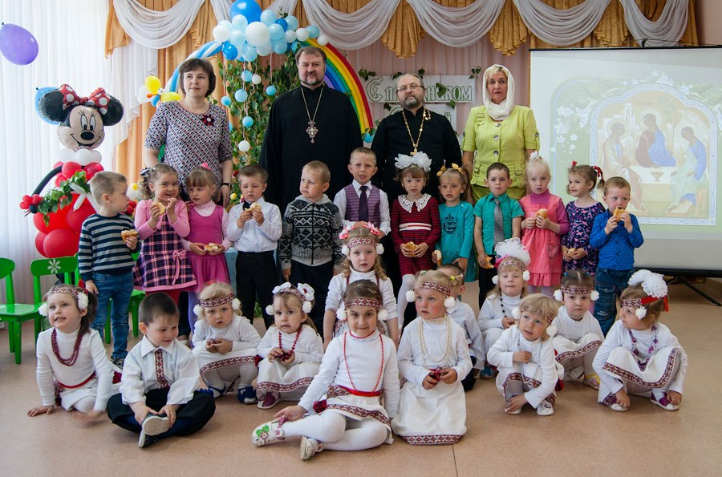

Ежегодно в нашем детском саду проводится утренник посвященный православному празднику Троица – День рождение Церкви Христовой! Так и сегодня 30 мая наши воспитанники и педагоги не оставили этот праздник без внимания. Дети с большим удовольствием пели песни, рассказывали стихотворения и танцевали. Благодаря таким утренникам в нашем детском саду детям с ранних лет прививается уважение к православным праздникам. По окончанию утренника всем малышам раздали пироги. Всех присутствующих с праздником поздравил благочинный – отец Александр.

Вот и настал долгожданный выпускной утренник у детей нашего детского сада. Взволнованные родители, счастливые дети, воспитатели торопились на праздник в детский сад. Уютный, нарядный, красочный музыкальный зал встречал в последний раз своих воспитанников. Выпускники с наслаждением пели песни, рассказывали стихи, танцевали. Много добрых, теплых слов прозвучало для сотрудников детского сада. Родители и педагоги с теплотой и нежностью наблюдали за своими детьми и воспитанниками. И это понятно: ведь они отдали детям частицу своей души и сердца. Заведующая детским садом Лариса Викторовна Михайлова вручила детям их первый документ – диплом об окончании детского сада и пожелала выпускникам доброго пути, успешной учебы и всех благ, ну и, конечно же, не забывать родной сад.

*Первая Исповедь.*

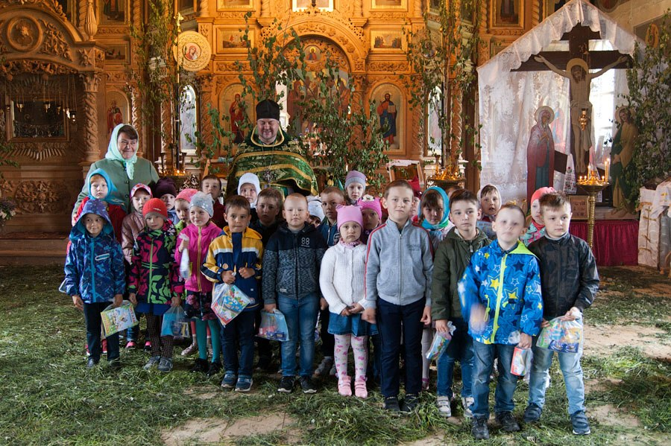

Главный редактор

Ермушева Ирина Валерьевна – воспитатель

Ответственные за выпуск:

Вершинина Валентина Анатольевна – воспитатель

Корреспонденты:

Аношкина Светлана Николаевна – воспитатель

Полякина Ольга Николаевна – воспитатель

В день защиты детей, выпускники нашего детского сада посетили храм Михаила Архангела. В храме дети выслушали увещевания от отца Александра о необходимости всех любить и всех прощать, никого не обижать и самим не обижаться, дети склонили головы перед Крестом и Евангелией, получили разрешение от своих грехов и шли ко Причастию. И как всегда уже по сложившемуся обычаю дети не ушли с пустыми руками, благочинный – протоиерей Александр Никитин с матушкой вручили детям подарки. Счастливые и довольные Причастники покинули храм.